**《小篮球--行进间双手胸前传、接球》学程拓展**

1. 在微信公众号中搜索添加“Jr.NBA校园篮球教师培训营”。

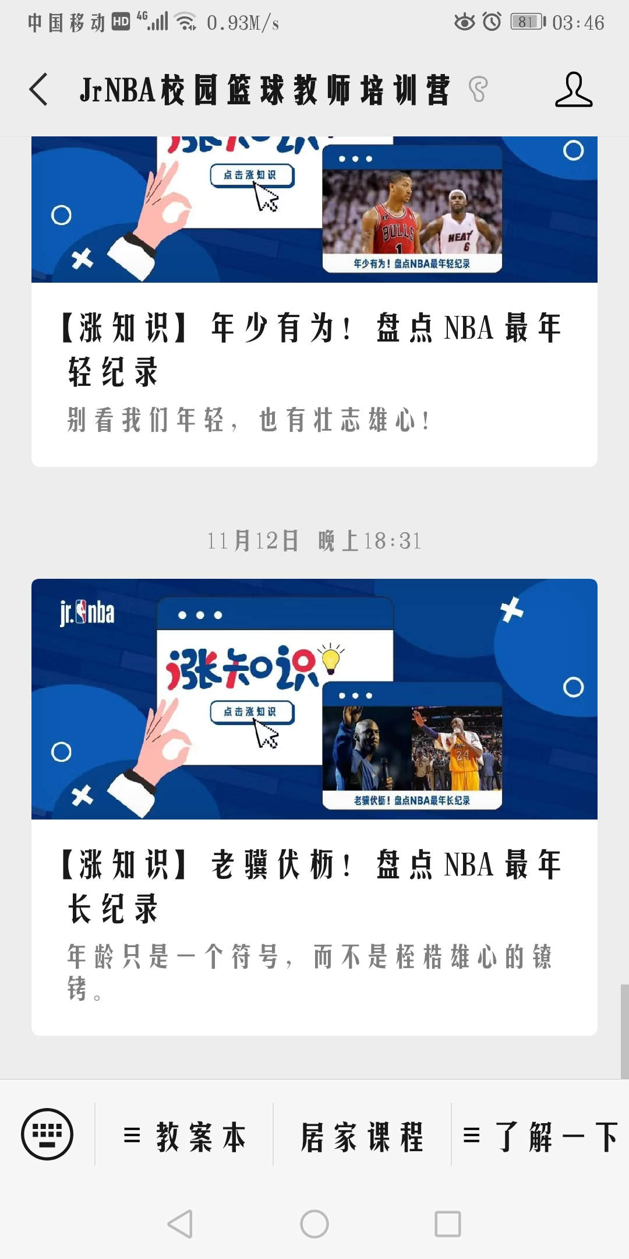

1. 在“居家课程”中有很多适合在家里练习的方法，请根据你自身的情况进行练习。

